工作证明在哪里可以办？没上班要开工作证明，文章有答案
平时经常会接到一些人的咨询，就是没有工作证明，需要办一些业务办不了。比较特殊的案例就是一个人在美团吃了外卖导致住院了，所以单位提供相关的工作证明用于跟保险公司索赔。这个人又刚好是自由职业者，没有固定的工作地点，正常是开不了工作证明，只有透过咱们了。工作证明、务工证明、误工证明等等。
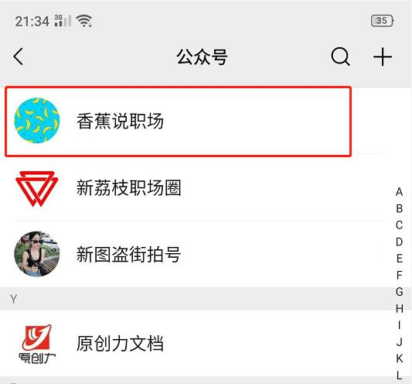
工作证明是指中国公民在日常生产、生活和经营活动中的一种证明文件，一般用于职称评定、资格审查、工作收入证明等。只有由工作单位出具并加盖单位新印章才有效。工作证明既不是工资卡，也不是社保卡。
目前申请信用卡，或者申请贷款、签证都需要提供工作证明。其实出具工作证明很简单，只是证明你有固定的工作和稳定的收入来源。那么，如何打开工作证明呢？让我们看看与边肖相关的步骤。首先，你现在可以在网上找到一个模板。模板有多种格式，其中必须包括公司名称、职位和收入。找的时候，最好尽量选择内容丰富的。其次，在下载的模板中填写自己的相关信息，然后提交给公司加盖公章。
一开始提到的那个吃外卖住院的人，要提出索赔的话除了需要提供工作证明，还需要有误工证明，这样保险公司才有相对应的依据去评判如何进行赔偿。
以上就是本次关于工作证明在哪里可以办？没上班要开工作证明，文章有答案的相关分享内容了，希望对大家有帮助，谢谢！

